ЭМД Направление на медико-социальную экспертизу

Краткая инструкция

Оглавление
1 Общие сведения 3
1.1 Условия успешной регистрации документа в РЭМД 3
2 Функции врача поликлиники, оформляющего направление на МСЭ 4
2.1 Алгоритм работы в АРМ врача поликлиники 4
3 Функции врача врачебной комиссии 6
3.1 Алгоритм работы в АРМ врача ВК 6
4 Функции пользователя АРМ МСЭ 7
4.1 Алгоритм работы в АРМ МСЭ 7
4.1.1 Условия доступа к форме 7
4.1.2 Описание формы 7

Общие сведения
При добавлении и подписании направления на МСЭ со стороны медицинской организации задействованы врач поликлиники, председатель врачебной комиссии и пользователь АРМ МСЭ.

Условия успешной регистрации документа в РЭМД
Передача документов в РЭМД реализуется согласно федеральной спецификации. Все нижеперечисленные требования закреплены на федеральном уровне. По вопросам пользователи могут обращаться в Службу технической поддержки ЕГИСЗ по адресу https://support.egisz.rosminzdrav.ru.
- Для успешной регистрации документа в федеральном РЭМД у пациента должны быть заполнены следующие данные на форме Человек: СНИЛС, Номер полиса, Серия, номер и дата выдачи документа, удостоверяющего личность. При сохранении Направления на МСЭ отобразится напоминание об этом.
- Если пациент направляется на МСЭ повторно, то для такого пациента необходимо создать обратный талон в АРМ МСЭ, поскольку данные по инвалидности берутся из обратного талона. Для этого необходимо:
  - В АРМ МСЭ принять пациента по записи или без записи, заполнить все обязательные поля на форме Обратный талон: Добавление, сохранить талон. Подробная инструкция по заполнения формы приведена в п. 4.1.2.
  - В АРМ врача поликлиники перейти на форму выписки Направления на МСЭ, выбрать тип "Повторное". В поле Обратный талон автоматически отобразится последний созданный обратный талон на пациента.
- Протокол ВК должен быть создан раньше Направления на МСЭ или в тот же день. Перед подписанием необходимо проверить даты в документах. Если дата Протокола ВК позже, чем дата Направления на МСЭ, то следует исправить дату в Протоколе ВК либо на равную Направлению на МСЭ, либо раньше.
- Электронный документ, который регистрируется в федеральном РЭМД, формируется при подписании от лица врача ВК. Если по какой-то причине был подписан документ с ошибкой, то для повторного подписания необходимо изменить Направление на МСЭ, например, поменять слово на синоним в анамнезе Направления на МСЭ. Уже имеющаяся подпись станет неактуальной, появится возможность повторного подписания, сформируется новая версия документа, которую также необходимо подписать от лица МО.

Функции врача поликлиники, оформляющего направление на МСЭ
- Собирает электронные документы о результатах обследований (исследований);
- Создает направление на ВК и записывает пациента на прием к врачу ВК на конкретную дату и время (либо ставит в очередь при отсутствии расписания приема врача ВК).
- Формирует электронное направление на МСЭ (форма 088/у).

Алгоритм работы в АРМ врача поликлиники
- Примите пациента (без записи или по записи). Отобразится ЭМК пациента.
- Нажмите кнопку Создать новый случай АПЛ в боковом меню. Отобразится интерактивный документ Посещение.
- Заполните обязательные поля интерактивного документа Посещение.
- Перейдите в раздел Направления.
- Нажмите кнопку Создать направление. Выберите Направление на ВК. Отобразится форма Направление на службы.
- Выберите службу «Врачебная комиссия».
- Выберите бирку для записи или поставьте пациента в очередь. Отобразится форма Направление на ВК.
- Выберите причину направления "Направление на МСЭ". Станет доступно добавление Направления на МСЭ.
- Нажмите кнопку Добавить справа от поля Направление на МСЭ. Отобразится форма Направление на МСЭ: Добавление.
- Заполните обязательные поля:
- Может явиться в бюро.
- Гражданин нуждается в паллиативной медицинской помощи.
- Работает (при выборе значения «Да» требуется заполнить все данные о месте работы).
- Отношение к военной службе.
- Наблюдается в организациях, оказывающих лечебно-профилактическую помощь.
- Анамнез заболевания.
- Анамнез жизни.
- Состояние гражданина при направлении на медико-социальную экспертизу.
- Телосложение.
- Код основного заболевания по МКБ.
- Цель направления на медико-социальную экспертизу.
- Клинический прогноз.
- Реабилитационный потенциал.Реабилитационный прогноз.
- Нажмите кнопку Сохранить.
- Нажмите кнопку Сохранить на форме Направление на ВК.

Функции врача врачебной комиссии
- Заполнение протокола ВК.
- Формирование состава экспертов.
- Подписание направления на МСЭ (обязательна только подпись председателя ВК).
Информация
Правила подписания электронных медицинских документов опубликованы по ссылке https://nsi.rosminzdrav.ru/#!/refbook/1.2.643.5.1.13.13.99.2.42.
Направлению на МСЭ присвоен вид документа «34».

Алгоритм работы в АРМ врача ВК
- Выберите направление на ВК из списка на главной форме АРМ.
- Двойным щелчком по направлению откройте форму Протокол заседания ВК.
- Заполните все обязательные поля формы, выделенные зеленым цветом.
- Нажмите кнопку Добавить в блоке Состав экспертов. Отобразится форма Выбор врача-эксперта.
- Выберите врача и укажите, является ли он председателем ВК.
Информация
Председатель ВК должен занимать руководящую должность, согласно справочнику https://nsi.rosminzdrav.ru/#!/refbook/1.2.643.5.1.13.13.11.1002. Идентификаторы подходящих должностей: 4, 5, 427, 428, 6, 7, 429, 430, 431, 432, 433, 434, 435, 436, 437, 438, 8.

- Нажмите кнопку Сохранить. Добавьте всех членов врачебной комиссии аналогичным образом.
- Нажмите кнопку Сохранить на форме Протокол заседания ВК.
- Подпишите Направление на МСЭ. Для этого выполните следующие действия:
- Выберите направление на ВК из списка на главной форме АРМ врача ВК.
- Нажмите кнопку Подписать – Подписать направление на МСЭ. Отобразится форма Подписание данных ЭП. Автоматически заполняется роль врача, подписывающего документ (председатель комиссии).
- Подпишите документ.
Сформированное и подписанное председателем комиссии Направление на МСЭ необходимо подписать с использованием электронной подписи от лица МО.

Функции пользователя АРМ МСЭ
Примечание
Участие пользователя АРМ МСЭ требуется только в том случае, если пациент направляется на МСЭ повторно.

- Заполнение обратного талона по направлению на МСЭ.

Алгоритм работы в АРМ МСЭ

Условия доступа к форме
Форма "Обратный талон" доступна для пользователей АРМ МСЭ.
Пациенты, направленные на МСЭ, отобразятся в журнале рабочего места АРМ МСЭ.
По результатам проведения МСЭ заполняется форма Обратный талон.
- Выберите нужную запись в списке главной формы АРМ МСЭ.
- Нажмите кнопку Обратный талон на панели инструментов. Отобразится форма "Обратный талон: Добавление".
- Заполните поля формы.
- Нажмите кнопку Сохранить по завершении.
Просмотр обратного талона будет доступен в ЭМК пациента или по гиперссылке в журнале рабочего места АРМ МСЭ.
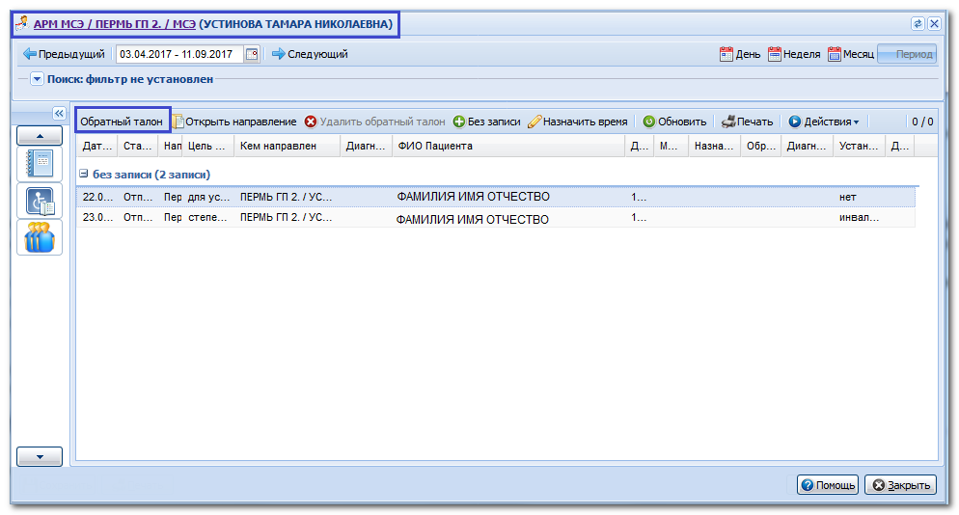

Описание формы
Форма Обратный талон предназначена для ввода данных в обратный талон к направлению на МСЭ.
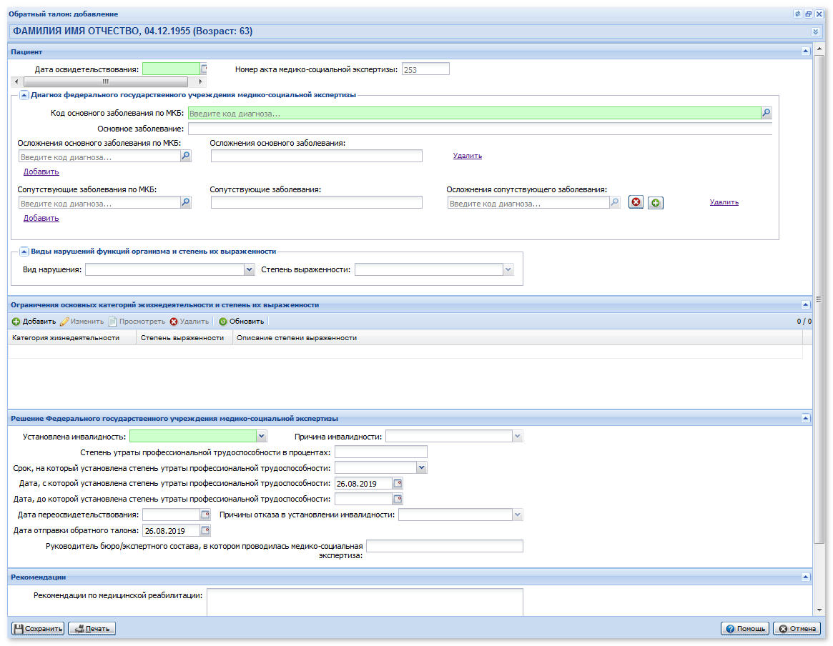
Поля формы:

Раздел "Пациент"
- Дата освидетельствования.
- Номер акта медико-социальной экспертизы.
- Код основного заболевания по МКБ.
- Основное заболевание - поле ввода текста. Доступен ввод не более 255 символов. При наведении курсора на поле отображается всплывающая подсказка.
- Осложнение основного заболевания по МКБ - значение выбирается из справочника МКБ-10. Возможен ввод нескольких диагнозов. Если имеется связанное направление на МСЭ, то список осложнений основного заболевания по МКБ подгружается автоматически. Для каждой записи "Осложнение основного заболевания по МКБ" справа располагается уточняющее поле Осложнение основного заболевания. Под последним полем ввода диагноза расположена кнопка Добавить в виде гиперссылки. При нажатии кнопки добавляются новые поля для ввода Осложнения основного заболевания по МКБ, Осложнения основного заболевания. Невозможно добавить одинаковые осложнения основного заболевания по МКБ.
- Осложнение основного заболевания - поле ввода текста. Доступен ввод не более 255 символов. Доступно для редактирования, если заполнено соответствующее поле Осложнение основного заболевания по МКБ. Если имеется связанное направление на МСЭ, то список осложнений основного заболевания подгружается автоматически (доступны для редактирования). Если связанного направления на МСЭ нет, одно поле ввода диагноза, по умолчанию - пустое. Под последним полем ввода диагноза располагается кнопка "Добавить" в виде ссылки. При нажатии ниже добавляется новое поле ввода диагноза. Рядом с полем для ввода диагноза доступна кнопка удаления в виде ссылки:
  - Если на форме единственная запись сопутствующего заболевания, то при нажатии кнопки очищаются поля ввода осложнения основного заболевания.
  - Если на форме больше одной записи сопутствующего заболевания, то при нажатии кнопки удаляется поле ввода осложнения основного заболевания.
- Сопутствующие заболевания по МКБ - выбирается из выпадающего списка. Предусмотрена возможность ввода нескольких диагнозов по МКБ-10. Если имеется связанное направление на МСЭ, то список сопутствующих диагнозов подгружается автоматически (доступны для редактирования). Если связанного направления на МСЭ нет, отображается одно поле ввода диагноза, по умолчанию - пустое. Для каждой записи справа располагается уточняющие поля Сопутствующие заболевания, Осложнение сопутствующего заболевания. Под последним полем ввода диагноза располагается кнопка Добавить в виде ссылки. При нажатии ниже добавляется поля Сопутствующие заболевания по МКБ, Сопутствующие заболевания, Осложнение сопутствующего заболевания. Ввод нескольких одинаков сопутствующих диагнозов недоступен.
- Сопутствующие заболевания - поле ввода текста. Доступен ввод не более 255 символов. Доступно для редактирования, если заполнено соответствующее поле Сопутствующие заболевание по МКБ. Если имеется связанное направление на МСЭ, то список сопутствующих заболеваний подгружается автоматически. При наведении на поле содержимое поля отображается в виде всплывающей подсказки. Рядом с полем доступна кнопка удаления в виде ссылки
  - Если на форме одно сопутствующее заболевание, то при нажатии кнопки очищаются поля Сопутствующее заболевание по МКБ, Сопутствующее заболевание, Осложнение сопутствующего заболевания.
  - Если на форме несколько сопутствующих заболеваний, то при нажатии кнопки удаляются поля Сопутствующее заболевание по МКБ, Сопутствующее заболевание, Осложнение сопутствующего заболевания.
- Осложнение сопутствующего заболевания - поле ввода диагноза по МКБ-10. Доступно для редактирования. Доступна возможность ввода нескольких диагнозов по МКБ-10. Под полем ввода диагноза расположена кнопка Добавить в виде ссылки. При нажатии кнопки ниже добавляется новое поле ввода диагноза. Недоступен ввод одинаковых осложнений сопутствующего заболевания. Если список сопутствующих заболеваний подгружен автоматически по данным направления на МСЭ, то осложнение для каждого сопутствующего заболевания заполняется автоматически. Рядом с полем доступна кнопка удаления в виде ссылки:
  - Если на форме одна запись осложнения основного заболевания, то при нажатии кнопки очищается поле Осложнение сопутствующего заболевания.
  - Если на форме несколько записей осложнения основного заболевания, то при нажатии кнопки удаляется соответствующее поле Осложнение сопутствующего заболевание.
- Вид нарушения.
- Степень выраженности.
- Категория жизнедеятельности - категория жизнедеятельности ограничения.
- Степень выраженности - числовое значение степени выраженности.
- Описание степени выраженности - текстовое описание степени выраженности.

Раздел "Ограничения основных категорий жизнедеятельности и степень их выраженности"
Раздел содержит табличную часть и панель управления.
Панель управления:
- Добавить - отобразится форма "Ограничение основной категории жизнедеятельности и степень ее выраженности" в режиме добавления.
- Изменить - отобразится форма "Ограничение основной категории жизнедеятельности и степень ее выраженности" в режиме редактирования для выбранной записи.
- Удалить - удаление записи.
- Просмотр - отобразится форма "Ограничение основной категории жизнедеятельности и степень ее выраженности" в режиме просмотра для выбранной записи.
- Обновить - обновление данных списка
Поля списка:
- Категория жизнедеятельности - категория жизнедеятельности ограничения.
- Степень выраженности - числовое значение степени выраженности.
- Описание степени выраженности - текстовое описание степени выраженности.
Добавление записи:
На панели инструментов нажмите кнопку Добавить. Отобразится форма "Ограничение основной категории жизнедеятельности и степень ее выраженности".
- Заполните поля формы:
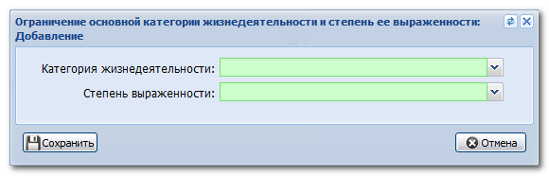
  - Категория жизнедеятельности - значение выбирается из справочника. Обязательное поле. По умолчанию - пустое.
  - Степень выраженности - выбирается из выпадающего списка значений, справочник зависит от выбранного значения в поле "Категория жизнедеятельности". Обязательное поле. По умолчанию - пустое.
- Нажмите кнопку Сохранить. Запись отобразится в списке раздела "Ограничения основных категорий жизнедеятельности и степень их выраженности".
Примечание
Если значение поля "Категория жизнедеятельности" совпадает с категорией жизнедеятельности уже существующего ограничения, то при сохранении формы отобразится сообщение: "Ограничение с такой категорией жизнедеятельности уже существует. Выберите другую категорию жизнедеятельности", данные не сохранятся.

Раздел "Решение Федерального государственного учреждения медико-социальной экспертизы"
- Установлена инвалидность - выбирается из выпадающего списка. Обязательное поле. Для выборы доступны:
  - региональные значения справочника "Инвалидность" - при наличии.
  - общие значения справочника "Инвалидность" - если отсутствуют региональные значения.
- Причина инвалидности - выбирается из справочника причин инвалидности. Обязательное поле. По умолчанию - пустое. Доступно для редактирования, если в поле "Установлена инвалидность" выбрано любое значение, кроме "Нет".
- Степень утраты профессиональной трудоспособности в процентах - целое числовое поле (от 0 до 100). По умолчанию подгружается значение поля "Степень утраты профессиональной трудоспособности в процентах" из "Направление на МСЭ". Необязательное поле.
- Срок, на который установлена степень утраты профессиональной трудоспособности - выбирается из выпадающего списка. Доступно для редактирования.
- Дата, с которой установлена степень утраты профессиональной трудоспособности - поле ввода даты. Доступно для редактирования. По умолчанию - текущая дата.
- Дата, до которой установлена степень утраты профессиональной трудоспособности - поле ввода даты. Доступно для редактирования. Значение по умолчанию рассчитывается следующим образом: текущая дата + количество календарных дней с учетом значения поля Срок, на который установлена степень утраты профессиональной трудоспособности.
- Дата переосвидетельствования.
- Причины отказа в установлении инвалидности - значение выбирается из выпадающего списка. Обязательное поле. По умолчанию - пустое. Доступно для редактирования, если в поле Установлена инвалидность выбрано значение "Нет".
- Дата отправки обратного талона.
- Руководитель бюро/экспертного состава, в котором проводилась медико-социальная экспертиза – поле ввода текста, по умолчанию пустое. Необязательное поле

Раздел "Рекомендации"
- Рекомендации по медицинской реабилитации.
- Рекомендации по профессиональной, социальной, психолого-педагогической реабилитации.

